# Leertaak 1: Chris de Windt & Serkan Orhan

## Opdracht 8

Zie MVCDobbelsteenDemo.zip

## Opdracht 9

16 / 3405691582 \ 212855723  
 3200000000 200000000  
 205691582  
 160000000 10000000  
 45691582  
 32000000 2000000  
 13695182  
 12800000 800000  
 891582  
 800000 50000  
 91582  
 80000 5000  
 11582  
 11200 700  
 382  
 320 20  
 62  
 48 3  
 14

16 / 212855723 \ 13303482  
 160000000 10000000  
 52855723  
 48000000 3000000  
 4855723  
 4800000 300000  
 55723  
 48000 3000  
 7723  
 6400 400  
 1323  
 1280 80  
 43  
 32 2  
 11

16 / 13303482 \ 831467  
 12800000 800000  
 503482  
 480000 30000  
 23482  
 16000 1000  
 7482  
 6400 400  
 1082  
 960 60  
 122  
 112 7  
 10

16 / 831467 \ 51966  
 800000 50000  
 31467  
 16000 1000  
 15467  
 14400 900  
 1067  
 960 60  
 107  
 96 6  
 11

16 / 51966 \ 3247  
 48000 3000  
 3966  
 3200 200  
 766  
 640 40  
 126  
 112 7  
 14

16 / 3247 \ 202  
 3200 200  
 47  
 32 2  
 15

16 / 202 \ 12  
 160 10  
 42  
 32 2  
 10

16 / 12 \ 0  
 12

3405691582 in hexadecimal is CAFEBABE. Want 12 = C, 10 = A, 15 = F, 14 = E, 11 = B, 10 = A, 11 = B en 14 = E. Met de formule logB(number) kun je de lengte van het getal in het hexadecimal getallenstelsel bepalen want blog(n) = l is dezelfde als bl = n

## Opdracht 10

Zie ArraySizeException.zip

## Opdracht 12

Fixed Price Voordelen: -Je weet van tevoren wat je krijgt, zodat je niet voor verassingen komt te staan. -makkelijker te onderhandelen Nadelen: - Misschien loopt de opdracht wel langer door dan je verwacht had en krijg je minder betaald. Nacalculatie: Voordelen: - als je iets snel afkrijgt krijg je ook minder betaald.

## Opdracht 14

¾ (dec) is geschreven in de fractional format. De format en de base van de representaties zijn anders maar de waarde blijft hetzelfde. ¾ (dec) is 0.750 in de fixed point format.

## Opdracht 15

n = floor(Blog(nummer)) is de formule. Deze formule bepaald lengte van de nummer in een andere getallenstelsel. n = floor(16log(560)) = 2 dus 0, 1, 2 drie cijfers. 560 in hexadecimaal is 230 dat zijn 3 cijfers dus deze formule bepaald de lengte van het getal.

## Opdracht 16

Het is een goed idee om de GUI en de calculator te scheiden omdat het dan mogelijk is om de GUI en de calculator onafhankelijk van elkaar te veranderen.

## Opdracht 19

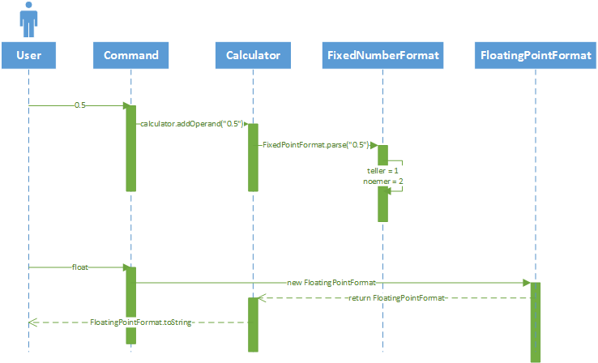

## Opdracht 20

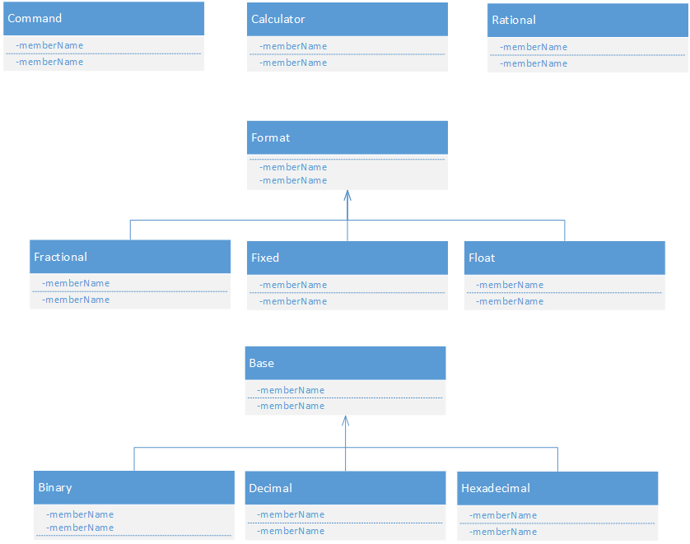

## Opdracht 23

Rational class:

|  |
| --- |
| public Rational div(Rational other) {  if (other.numerator == 0 || other.denominator == 0) {  throw new IllegalArgumentException("Argument 'divisor' is 0");  }  return new Rational(  numerator * other.denominator,  denominator * other.numerator); } |

Test class:

|  |
| --- |
| public void testDivideByZero() {  r.setNumerator(5.0);  r.setDenominator(1.0);  Rational test = new Rational(0.0, 0.0);  String message = null;  try {  r = r.div(test);  } catch (IllegalArgumentException ex) {  message = ex.getMessage();  }  *assertNotNull*(message); } |

## Opdracht 25

Test class:

|  |
| --- |
| public void testOctalBase(){  calc.setBase(new OctalBase());  *assertEquals*("oct", calc.getBase().getName());  Rational rational = new Rational(2.0);  rational = rational.plus(new Rational(7.0));  *assertEquals*(9.0, rational.getNumerator()); } |

## Opdracht 26

Test class:

|  |
| --- |
| public void testBaseNumber(){  String message = null;  try {  calc.setBase(new HexBase());  calc.addOperand("1a");  } catch (FormatException ex) {  ex.getMessage();  } catch (NumberBaseException ex) {  message = ex.getMessage();  }   *assertNotNull*(message); } |

## Opdracht 27

Zie leertaak1Calculator.zip

## Opdracht 28

Zie leertaak1Calculator.zip